1. Создаем новый документ. Переходим в раздел **Макет**. Устанавливаем **альбомную ориентацию**. Устанавливаем **значение полей на 0**. Во всплывающем окне нажимаем **Пропустить**.

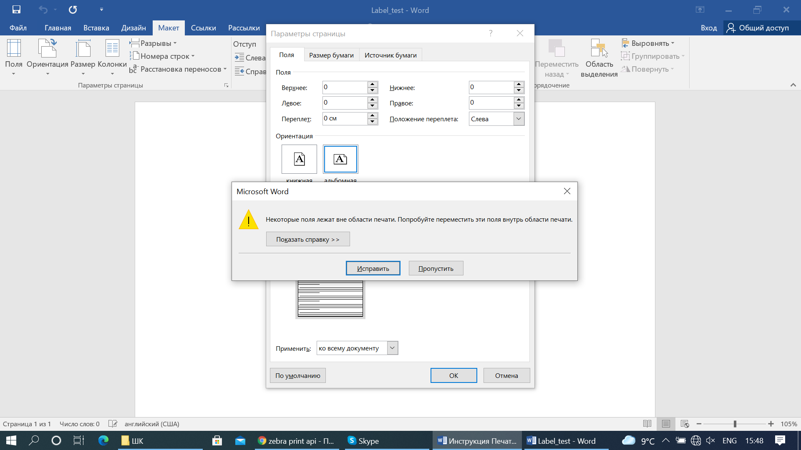

1. Переходим в **Рассылки -> Начать слияние -> Наклейки**. В появившемся окне нажимаем **Создать**

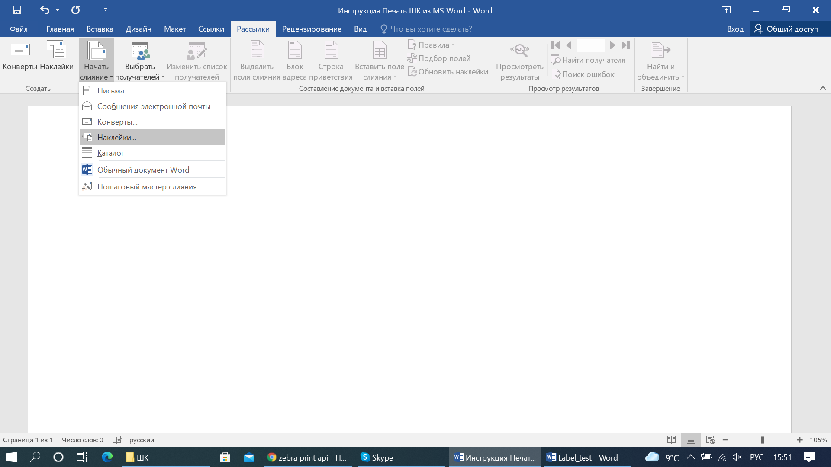

1. Вводим **Тип (Название)**, устанавливаем **значение полей 0**, **высоту наклейки 2,5 см** и **ширину наклейки 7,62 см**. Размер страницы выбираем **Создана пользователем** и устанавливаем **такой же размер, как размер наклейки**. Нажимаем **Ок**.

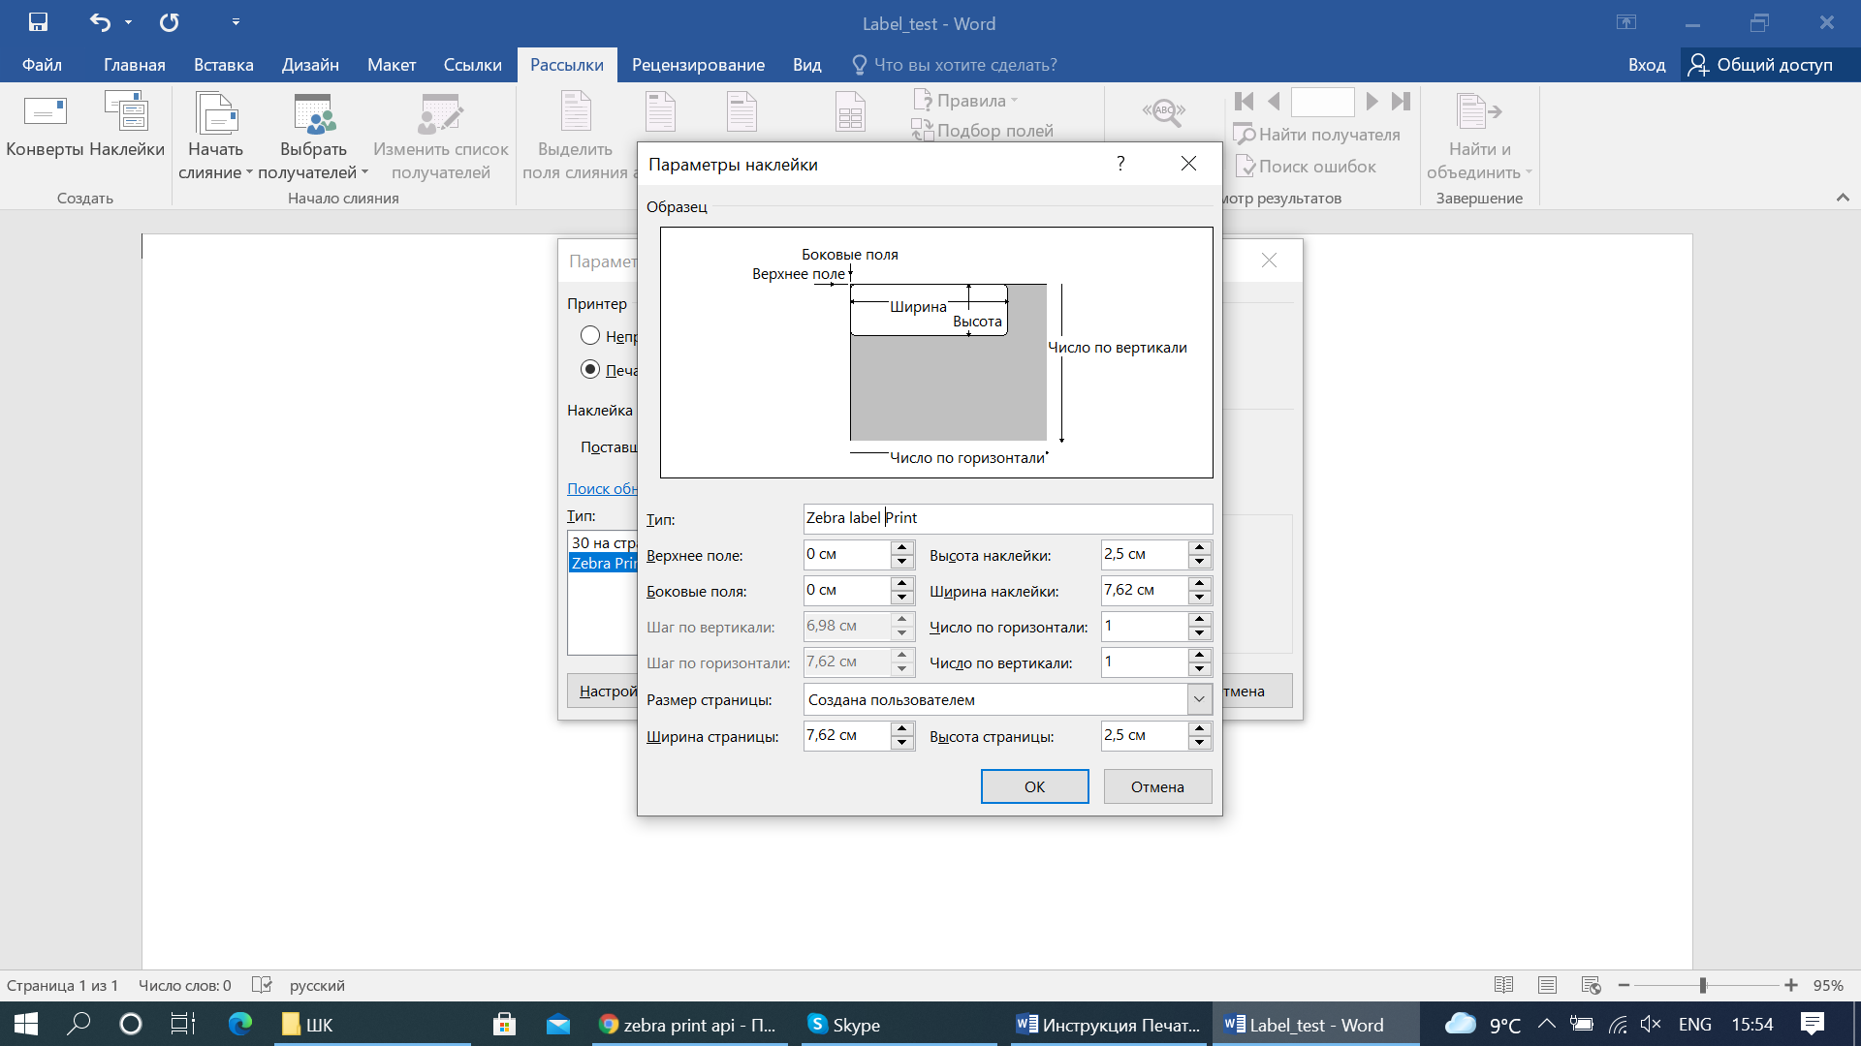

1. Видим результат, вводим любую надпись.

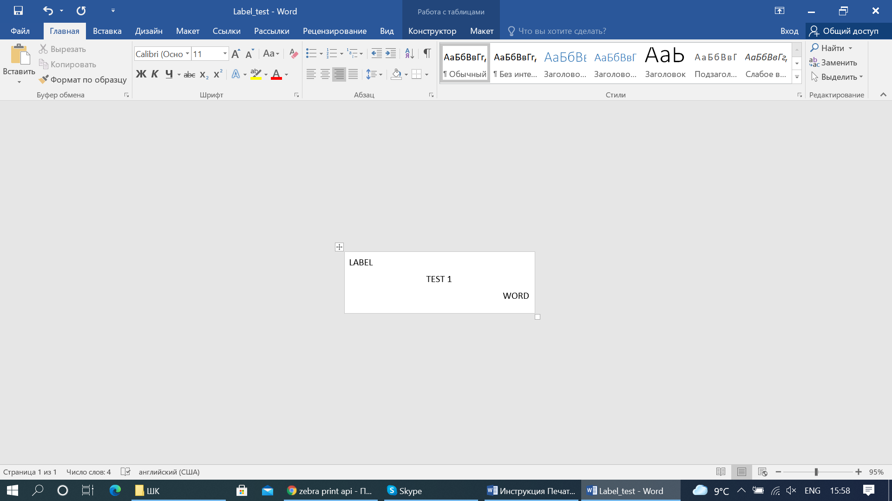

1. Сохраняем в формате RTF

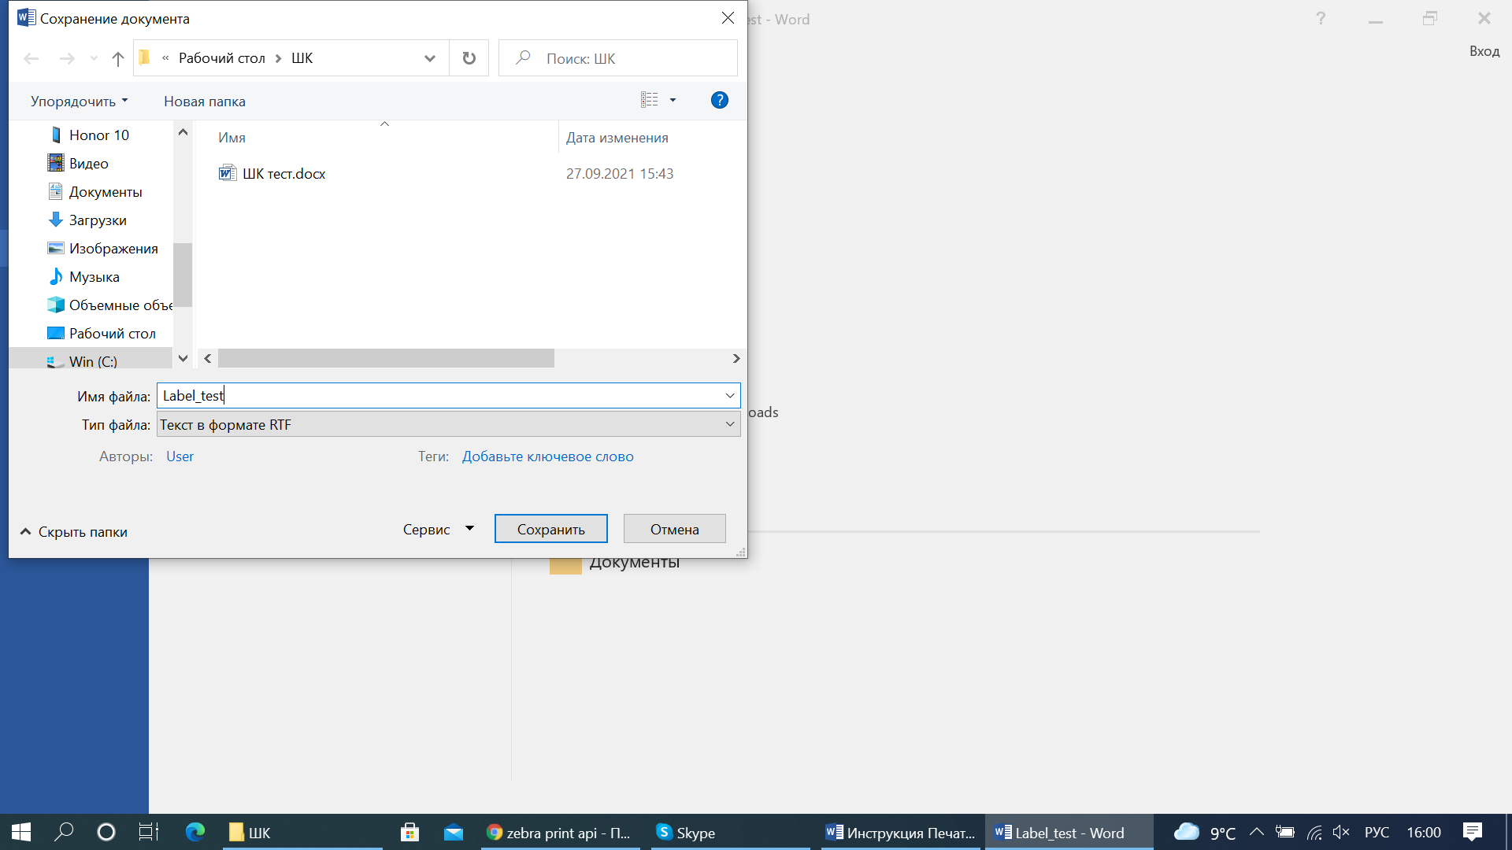

1. Добавляем этикетки клавишей **TAB**. Вводим значения. Открываем печать и выбираем принтер **ZDesigner ZD420-203dpi ZPL**.

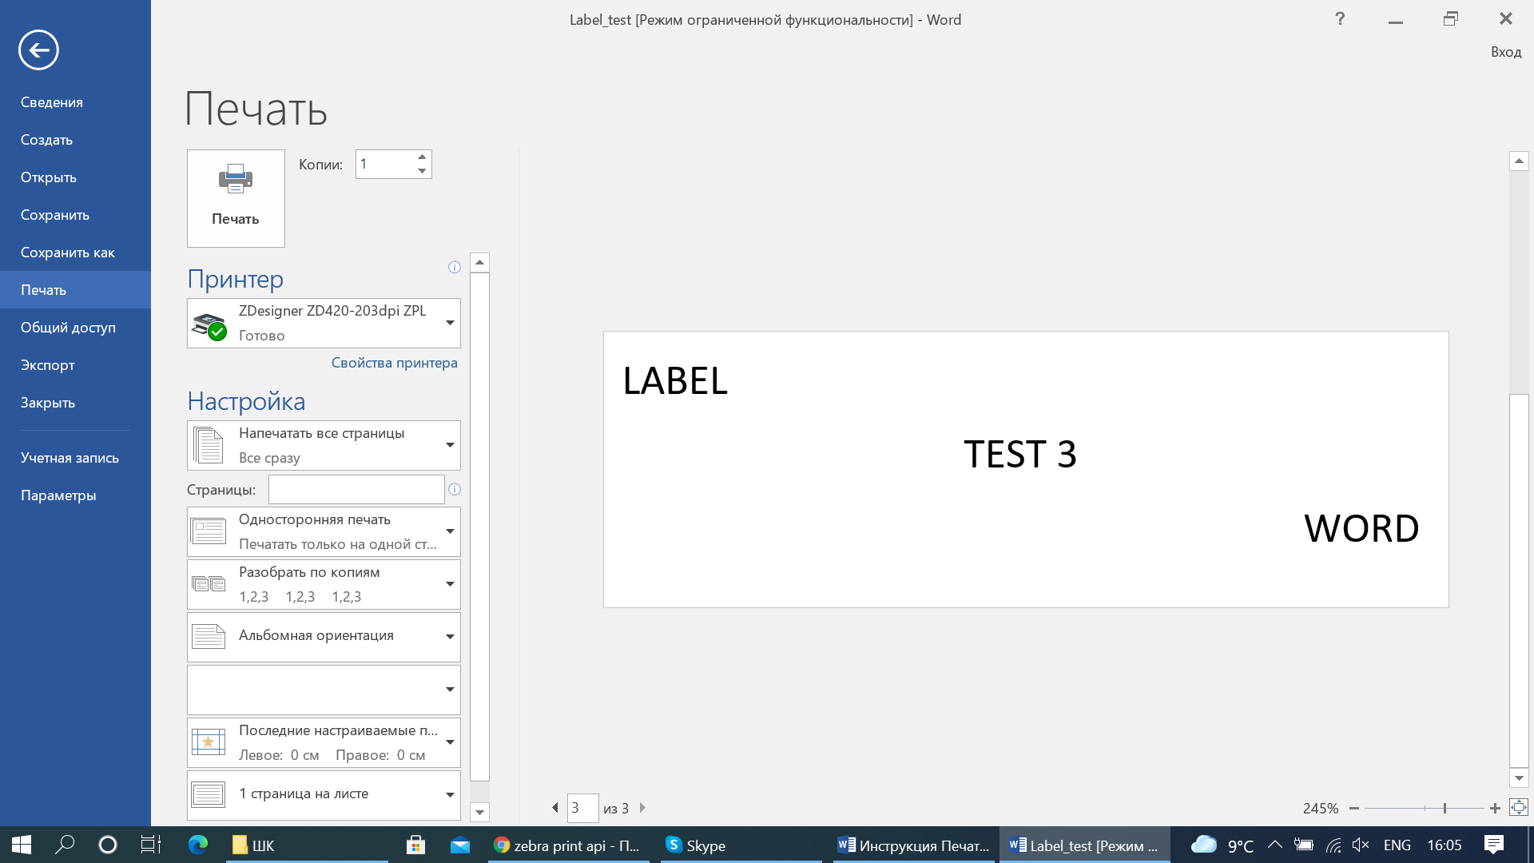

1. Печатаем.

